


部门决算公开文本
部门决算公开文本

二〇二二年十月
预算代码：312
单位名称：高阳县公安局

2021年度
部门决算公开文本


目 录

第一部分 部门概况
一、部门职责
二、机构设置
第二部分 2021年度部门决算报表
第三部分 2021年度部门决算情况说明
一、收入支出决算总体情况说明
二、收入决算情况说明
三、支出决算情况说明
四、财政拨款收入支出决算总体情况说明
五、一般公共预算“三公” 经费支出决算情况说明
六、预算绩效情况说明
七、机关运行经费情况
八、政府采购情况
九、国有资产占用情况
十、其他需要说明的情况
第四部分 名词解释


第一部分 部门概况

一、部门职责
1、贯彻执行国家和省市有关公安工作的方针、政策，按照县委、县政府和上级公安机关的指示研究部署全县公安工作。
2、掌握信息，分析、预测敌情和社会治安情况并制定对策；处置重大案件、重大骚乱、重大治安事故；管理集会、游行、示威活动；依法进行人口管理、居民身份证、大型活动和公共场所、特种行业管理工作。
3、侦破刑事案件和经济案件，依法实施技术侦查。
4、掌握影响社会稳定、危害国内安全和社会治安的情况，分析、研究全县治安形势，做出科学决策。
5、负责看守所、拘留所管理工作。
6、保护正常宗教活动，掌握非法宗教势力及“法轮功”等邪教组织的违法犯罪活动，依法打击并研究制定对策。
7、依法监督机关、团体、企事业单位的安全保卫工作；加强机关、团体、企事业单位保卫组织的建设。
8、维护道路交通安全、交通秩序以及对机动车辆、驾驶员的管理工作。
9、负责全县枪支弹药、危险物品的管理工作；指导、监督安全生产工作。
10、负责公共信息网络安全监察工作。
11、规划和指导公安队伍建设以及公安民警的教育训练和思想政治工作。
12、负责公安监察、督察、审计、信访和维护民警合法权益工作。
13、做好财务及经费等工作；搞好局机关后勤保障和日常的行政管理工作。
14、指导县武警中队和消防科的业务工作，组织实施防火、灭火工作，依法进行消防监督，处置火灾事故，积极抢救被困或遇险人员，保护和疏散物资。
15、承担县委、县政府和上级公安机关交办的其他事项。

二、机构设置
从决算编报单位构成看，纳入2021年度本部门决算汇编范围的独立核算单位（以下简称“单位”）共1个，具体情况如下：

序号 | 单位名称 | 单位基本性质 | 经费形式
1 | 高阳县公安局(本级) | 行政单位 | 财政拨款


第二部分 2021年度部门决算表
收入支出决算总表
 |  |  | 公开01表
部门：高阳县公安局 |  |  | 金额单位：万元
收入 |  |  | 支出
项目 | 行次 | 金额 | 项目 | 行次 | 金额
栏次 |  | 1 | 栏次 |  | 2
一、一般公共预算财政拨款收入 | 1 | 5702.89 | 一、一般公共服务支出 | 32
二、政府性基金预算财政拨款收入 | 2 |  | 二、外交支出 | 33
三、国有资本经营预算财政拨款收入 | 3 |  | 三、国防支出 | 34
四、上级补助收入 | 4 |  | 四、公共安全支出 | 35 | 5341.67
五、事业收入 | 5 |  | 五、教育支出 | 36
六、经营收入 | 6 |  | 六、科学技术支出 | 37
七、附属单位上缴收入 | 7 |  | 七、文化旅游体育与传媒支出 | 38
八、其他收入 | 8 |  | 八、社会保障和就业支出 | 39 | 279.49
 | 9 |  | 九、卫生健康支出 | 40
 | 10 |  | 十、节能环保支出 | 41
 | 11 |  | 十一、城乡社区支出 | 42
 | 12 |  | 十二、农林水支出 | 43
 | 13 |  | 十三、交通运输支出 | 44
 | 14 |  | 十四、资源勘探工业信息等支出 | 45
 | 15 |  | 十五、商业服务业等支出 | 46
 | 16 |  | 十六、金融支出 | 47
 | 17 |  | 十七、援助其他地区支出 | 48
 | 18 |  | 十八、自然资源海洋气象等支出 | 49
 | 19 |  | 十九、住房保障支出 | 50 | 93.35
 | 20 |  | 二十、粮油物资储备支出 | 51
 | 21 |  | 二十一、国有资本经营预算支出 | 52
 | 22 |  | 二十二、灾害防治及应急管理支出 | 53
 | 23 |  | 二十三、其他支出 | 54
 | 24 |  | 二十四、债务还本支出 | 55
 | 25 |  | 二十五、债务付息支出 | 56
 | 26 |  | 二十六、抗疫特别国债安排的支出 | 57
本年收入合计 | 27 | 5702.89 | 本年支出合计 | 58 | 5714.51
使用非财政拨款结余 | 28 | 0 | 结余分配 | 59
年初结转和结余 | 29 | 265.36 | 年末结转和结余 | 60 | 253.74
 | 30 |  |  | 61
总计 | 31 | 5968.25 | 总计 | 62 | 5968.25
注：本表反映部门（或单位）本年度的总收支和年末结转结余情况。本套报表金额单位转换时可能存在尾数误差。

收入决算表
 |  |  |  |  |  |  |  | 公开02表
部门：高阳县公安局 |  |  |  |  |  |  | 金额单位：万元
项目 |  |  | 本年收入合计 | 财政拨款收入 | 上级补助收入 | 事业收入 | 经营收入 | 附属单位上缴收入 | 其他收入
功能分类科目编码 |  | 科目名称
栏次 |  |  | 1 | 2 | 3 | 4 | 5 | 6 | 7
合计 |  |  | 5702.89 | 5702.89
204 |  | 公共安全支出 | 5298.12 | 5298.12
20401 |  | 武装警察部队 | 30.00 | 30.00
2040101 |  | 武装警察部队 | 30.00 | 30.00
20402 |  | 公安 | 5268.12 | 5268.12
2040201 |  | 行政运行 | 2338.28 | 2338.28
2040202 |  | 一般行政管理事务 | 1711.60 | 1711.60
2040219 |  | 信息化建设 | 286.51 | 286.51
2040220 |  | 执法办案 | 350.72 | 350.72
2040299 |  | 其他公安支出 | 581.00 | 581.00
208 |  | 社会保障和就业支出 | 301.15 | 301.15
20805 |  | 行政事业单位养老支出 | 192.58 | 192.58
2080505 |  | 机关事业单位基本养老保险缴费支出 | 182.58 | 182.58
2080506 |  | 机关事业单位职业年金缴费支出 | 10.00 | 10.00
20808 |  | 抚恤 | 108.57 | 108.57
2080801 |  | 死亡抚恤 | 108.57 | 108.57
221 |  | 住房保障支出 | 103.62 | 103.62
22102 |  | 住房改革支出 | 103.62 | 103.62
2210201 |  | 住房公积金 | 103.62 | 103.62
注：本表反映部门(或单位)本年度取得的各项收入情况。

支出决算表
 |  |  |  |  |  |  | 公开03表
部门：高阳县公安局 |  |  |  |  |  | 金额单位：万元
项目 |  | 本年支出合计 | 基本支出 | 项目支出 | 上缴上级支出 | 经营支出 | 对附属单位补助支出
功能分类科目编码 | 科目名称
栏次 |  | 1 | 2 | 3 | 4 | 5 | 6
合计 |  | 5714.51 | 2778.93 | 2935.58
204 | 公共安全支出 | 5341.67 | 2406.09 | 2935.58
20401 | 武装警察部队 | 30.00 |  | 30.00
2040101 | 武装警察部队 | 30.00 |  | 30.00
20402 | 公安 | 5311.67 | 2406.09 | 2905.58
2040201 | 行政运行 | 2406.09 | 2406.09
2040202 | 一般行政管理事务 | 1711.60 |  | 1711.60
2040219 | 信息化建设 | 286.51 |  | 286.51
2040220 | 执法办案 | 326.47 |  | 326.47
2040299 | 其他公安支出 | 581.00 |  | 581.00
208 | 社会保障和就业支出 | 279.49 | 279.49
20805 | 行政事业单位养老支出 | 170.92 | 170.92
2080505 | 机关事业单位基本养老保险缴费支出 | 160.92 | 160.92
2080506 | 机关事业单位职业年金缴费支出 | 10.00 | 10.00
20808 | 抚恤 | 108.57 | 108.57
2080801 | 死亡抚恤 | 108.57 | 108.57
221 | 住房保障支出 | 93.35 | 93.35
22102 | 住房改革支出 | 93.35 | 93.35
2210201 | 住房公积金 | 93.35 | 93.35
注：本表反映部门（或单位）本年度各项支出情况。

财政拨款收入支出决算总表
 |  |  |  |  | 公开04表
部门：高阳县公安局 |  |  |  |  | 金额单位：万元
收 入 |  |  | 支 出
项目 | 行次 | 金额 | 项目 | 行次 | 合计 | 一般公共预算财政拨款 | 政府性基金预算财政拨款 | 国有资本经营预算财政拨款
栏次 |  | 1 | 栏次 |  | 2 | 3 | 4 | 5
一、一般公共预算财政拨款 | 1 | 5702.89 | 一、一般公共服务支出 | 33
二、政府性基金预算财政拨款 | 2 |  | 二、外交支出 | 34
三、国有资本经营财政拨款 | 3 |  | 三、国防支出 | 35
 | 4 |  | 四、公共安全支出 | 36 | 5341.67 | 5341.67
 | 5 |  | 五、教育支出 | 37
 | 6 |  | 六、科学技术支出 | 38
 | 7 |  | 七、文化旅游体育与传媒支出 | 39
 | 8 |  | 八、社会保障和就业支出 | 40 | 279.49 | 279.49
 | 9 |  | 九、卫生健康支出 | 41
 | 10 |  | 十、节能环保支出 | 42
 | 11 |  | 十一、城乡社区支出 | 43
 | 12 |  | 十二、农林水支出 | 44
 | 13 |  | 十三、交通运输支出 | 45
 | 14 |  | 十四、资源勘探工业信息等支出 | 46
 | 15 |  | 十五、商业服务业等支出 | 47
 | 16 |  | 十六、金融支出 | 48
 | 17 |  | 十七、援助其他地区支出 | 49
 | 18 |  | 十八、自然资源海洋气象等支出 | 50
 | 19 |  | 十九、住房保障支出 | 51 | 93.35 | 93.35
 | 20 |  | 二十、粮油物资储备支出 | 52
 | 21 |  | 二十一、国有资本经营预算支出 | 53
 | 22 |  | 二十二、灾害防治及应急管理支出 | 54
 | 23 |  | 二十三、其他支出 | 55
 | 24 |  | 二十四、债务还本支出 | 56
 | 25 |  | 二十五、债务付息支出 | 57
 | 26 |  | 二十六、抗疫特别国债安排的支出 | 58
本年收入合计 | 27 | 5702.89 | 本年支出合计 | 59 | 5714.51 | 5714.51
年初财政拨款结转和结余 | 28 | 265.36 | 年末财政拨款结转和结余 | 60 | 253.74 | 253.74
一般公共预算财政拨款 | 29 | 265.36 |  | 61
政府性基金预算财政拨款 | 30 |  |  | 62
国有资本经营预算财政拨款 | 31 |  |  | 63
总计 | 32 | 5968.25 | 总计 | 64 | 5968.25 | 5968.25
注：本表反映部门（或单位）本年度一般公共预算财政拨款、政府性基金预算财政拨款和国有资本经营预算财政拨款的总收支和年末结转结余情况。

一般公共预算财政拨款支出决算表
 |  |  | 公开05表
部门：高阳县公安局 |  |  | 金额单位：万元
项目 |  | 本年支出
功能分类科目编码 | 科目名称 | 小计 | 基本支出 | 项目支出
栏次 |  | 1 | 2 | 3
合计 |  | 5,714.51 | 2,778.93 | 2,935.58
204 | 公共安全支出 | 5,341.67 | 2,406.09 | 2,935.58
20401 | 武装警察部队 | 30.00 |  | 30.00
2040101 | 武装警察部队 | 30.00 |  | 30.00
20402 | 公安 | 5,311.67 | 2,406.09 | 2,905.58
2040201 | 行政运行 | 2,406.09 | 2,406.09
2040202 | 一般行政管理事务 | 1,711.60 |  | 1,711.60
2040219 | 信息化建设 | 286.51 |  | 286.51
2040220 | 执法办案 | 326.47 |  | 326.47
2040299 | 其他公安支出 | 581.00 |  | 581.00
208 | 社会保障和就业支出 | 279.49 | 279.49
20805 | 行政事业单位养老支出 | 170.92 | 170.92
2080505 | 机关事业单位基本养老保险缴费支出 | 160.92 | 160.92
2080506 | 机关事业单位职业年金缴费支出 | 10.00 | 10.00
20808 | 抚恤 | 108.57 | 108.57
2080801 | 死亡抚恤 | 108.57 | 108.57
221 | 住房保障支出 | 93.35 | 93.35
22102 | 住房改革支出 | 93.35 | 93.35
2210201 | 住房公积金 | 93.35 | 93.35
注：本表反映部门（或单位）本年度一般公共预算财政拨款支出情况。

一般公共预算财政拨款基本支出决算明细表
 |  |  |  |  |  |  | 公开06表
部门：高阳县公安局 |  |  |  |  |  |  | 金额单位：万元
人员经费 |  |  | 公用经费
科目  编码 | 科目名称 | 决算数 | 科目编码 | 科目名称 | 决算数 | 科目  编码 | 科目名称 | 决算数
301 | 工资福利支出 | 2,139.01 | 302 | 商品和服务支出 | 447.80 | 307 | 债务利息及费用支出
30101 | 基本工资 | 723.21 | 30201 | 办公费 | 69.49 | 30701 | 国内债务付息
30102 | 津贴补贴 | 730.09 | 30202 | 印刷费 | 0.67 | 30702 | 国外债务付息
30103 | 奖金 | 73.88 | 30203 | 咨询费 |  | 310 | 资本性支出 | 5.41
30106 | 伙食补助费 | 87.85 | 30204 | 手续费 |  | 31001 | 房屋建筑物购建
30107 | 绩效工资 |  | 30205 | 水费 | 7.37 | 31002 | 办公设备购置 | 5.41
30108 | 机关事业单位基本养老保险缴费 | 259.59 | 30206 | 电费 | 36.24 | 31003 | 专用设备购置
30109 | 职业年金缴费 | 40.78 | 30207 | 邮电费 | 56.52 | 31005 | 基础设施建设
30110 | 职工基本医疗保险缴费 | 76.63 | 30208 | 取暖费 | 46.40 | 31006 | 大型修缮
30111 | 公务员医疗补助缴费 |  | 30209 | 物业管理费 |  | 31007 | 信息网络及软件购置更新
30112 | 其他社会保障缴费 | 4.40 | 30211 | 差旅费 | 0.12 | 31008 | 物资储备
30113 | 住房公积金 | 99.29 | 30212 | 因公出国（境）费用 |  | 31009 | 土地补偿
30114 | 医疗费 |  | 30213 | 维修（护）费 | 24.97 | 31010 | 安置补助
30199 | 其他工资福利支出 | 43.30 | 30214 | 租赁费 |  | 31011 | 地上附着物和青苗补偿
303 | 对个人和家庭的补助 | 186.71 | 30215 | 会议费 |  | 31012 | 拆迁补偿
30301 | 离休费 |  | 30216 | 培训费 | 0.95 | 31013 | 公务用车购置
30302 | 退休费 | 73.14 |  | 公务接待费 | 0.48 | 31019 | 其他交通工具购置
30303 | 退职（役）费 |  | 30218 | 专用材料费 | 0.78 | 31021 | 文物和陈列品购置
30304 | 抚恤金 | 96.90 | 30224 | 被装购置费 |  | 31022 | 无形资产购置
30305 | 生活补助 | 11.67 | 30225 | 专用燃料费 |  | 31099 | 其他资本性支出
30306 | 救济费 |  | 30226 | 劳务费 | 47.22 | 399 | 其他支出
30307 | 医疗费补助 |  | 30227 | 委托业务费 | 0.96 | 39906 | 赠与
30308 | 助学金 |  | 30228 | 工会经费 | 20.00 | 39907 | 国家赔偿费用支出
30309 | 奖励金 | 4.95 | 30229 | 福利费 |  | 39908 | 对民间非营利组织和群众性自治组织补贴
30310 | 个人农业生产补贴 |  | 30231 | 公务用车运行维护费 | 38.29 | 39999 | 其他支出
30311 | 代缴社会保险费 |  | 30239 | 其他交通费用 | 89.16
30399 | 其他对个人和家庭的补助 | 0.05 | 30240 | 税金及附加费用
 |  |  | 30299 | 其他商品和服务支出 | 8.20
人员经费合计 |  | 2,325.72 | 公用经费合计 |  |  |  |  | 453.21
注：本表反映部门（或单位）本年度一般公共预算财政拨款基本支出明细情况。

一般公共预算财政拨款“三公”经费支出决算表
 |  |  |  |  | 公开07表
部门：高阳县公安局 |  |  |  |  | 金额单位：万元
预算数
合计 | 因公出国（境）费 | 公务用车购置及运行费 |  |  | 公务接待费
合计 | 因公出国（境）费 | 小计 | 公务用车购置费 | 公务用车运行费 | 公务接待费
1 | 2 | 3 | 4 | 5 | 6
43.35 |  | 38.50 |  | 38.50 | 4.85
决算数
合计 | 因公出国（境）费 | 公务用车购置及运行费 |  |  | 公务接待费
合计 | 因公出国（境）费 | 小计 | 公务用车购置费 | 公务用车运行费 | 公务接待费
7 | 8 | 9 | 10 | 11 | 12
38.77 |  | 38.29 |  | 38.29 | 0.48

注：本表反映部门本年度“三公”经费支出预决算情况。其中：预算数为“三公”经费全年预算数，反映按规定程序调整后的预算数；决算数是包括当年一般公共预算财政拨款和以前年度结转资金安排的实际支出。

政府性基金预算财政拨款收入支出决算表
 |  |  |  |  |  | 公开08表
部门：高阳县公安局 |  |  |  |  |  | 金额单位：万元
项目 |  | 年初结转和结余 | 本年收入 | 本年支出 |  |  | 年末结转和结余
功能分类科目编码 | 科目名称 | 年初结转和结余 | 本年收入 | 小计 | 基本支出 | 项目支出 | 年末结转和结余
栏次 |  | 1 | 2 | 3 | 4 | 5 | 6
合计
注：本表反映部门（或单位）本年度政府性基金预算财政拨款收入、支出及结转和结余情况。本部门本年度无收支及结转结余情况，按要求空表列示。

国有资本经营预算财政拨款支出决算表
 |  |  | 公开09表
部门：高阳县公安局 |  |  | 金额单位：万元
科目 |  | 本年支出
功能分类科目编码 | 科目名称 | 小计 | 基本支出 | 项目支出
栏次 |  | 1 | 2 | 3
合计
注：本表反映部门本年度国有资本经营预算财政拨款收入、支出及结转结余情况。本部门本年度无相关支出情况，按要求空表列示。


第三部分 2021年度部门决算情况说明

一、收入支出决算总体情况说明
本部门2021年度收入总计（含结转和结余）5968.25万元。与2020年度决算相比，收入减少552.12万元，下降9.25%，主要原因是项目减少。支出总计5714.51万元。与2020年度决算相比，支出减少540万元，下降9.45%，主要原因是项目减少。
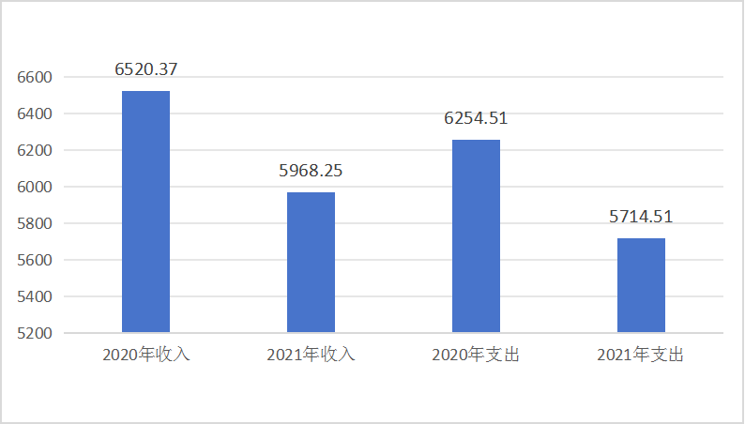
图1 2020-2021年度收支总计对比情况（单位：万元）

二、收入决算情况说明
本部门2021年度收入合计5702.89万元，其中：财政拨款收入5702.89万元，占100%。
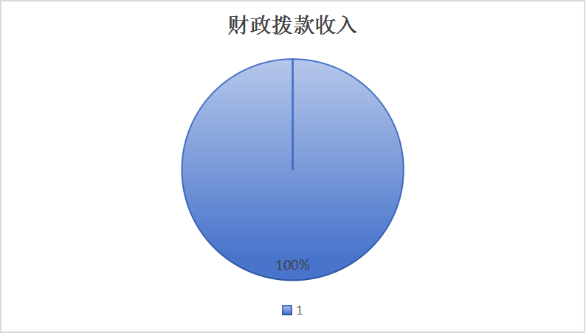
图2 收入决算构成情况（百分比）

三、支出决算情况说明
本部门2021年度支出合计5714.51万元，其中：基本支出2778.93万元，占48.63%；项目支出2935.58万元，占51.37%。
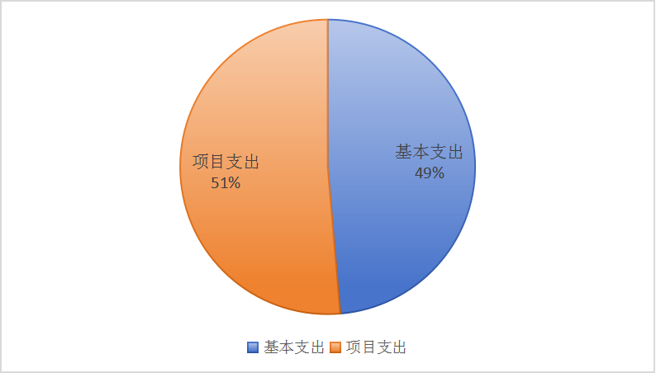
图3 支出决算构成情况（按支出性质/百分比）
四、财政拨款收入支出决算总体情况说明
（一）财政拨款收支与2020年度决算对比情况
本部门2021年度财政拨款收支均为一般公共预算财政拨款，其中：财政拨款本年收入5702.89万元,比2020年度减少491.58万元，降低8.62%，主要原因是项目减少；本年支出5714.51万元，比2020年度减少540万元，降低9.45%，主要原因是项目减少。
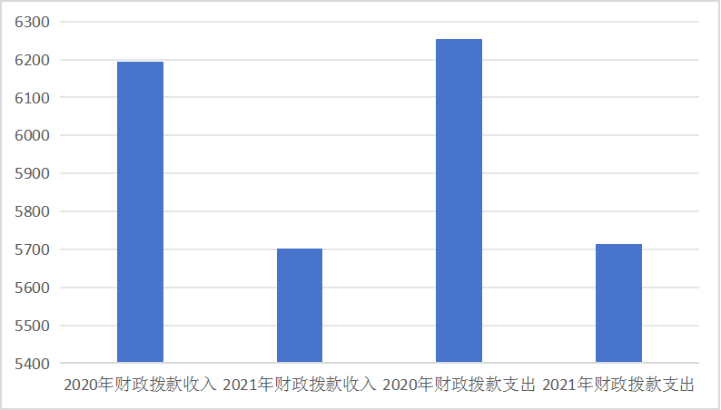
图 4 财政拨款收支较上年决算对比情况（单位：万元）
（二）财政拨款收支与年初预算数对比情况
本部门2021年度财政拨款收支均为一般公共预算财政拨款，其中：财政拨款本年收入5702.89万元，完成年初预算的95.14%，比年初预算减少276.98万元，决算数小于预算数的主要原因是部分项目未完成支付；本年支出5714.51万元，完成年初预算的95.36%,比年初预算减少265.36万元，决算数小于预算数的主要原因是部分项目未完成支付。
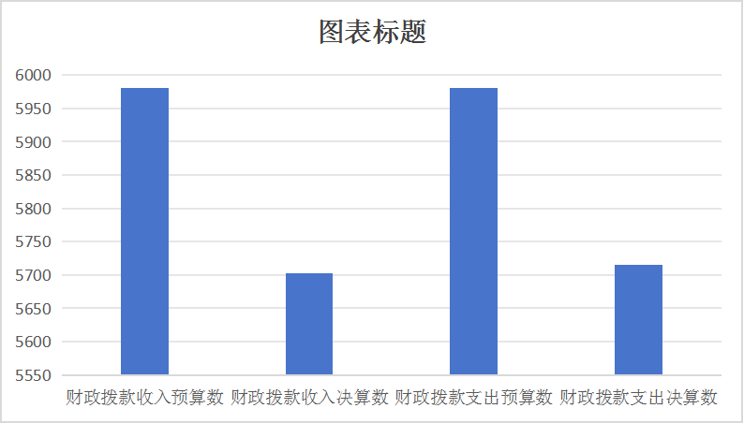
图 5 财政拨款收支与年初预算对比情况（单位：万元）
- 财政拨款支出决算结构情况。
2021 年度财政拨款支出5714.51万元，主要用于以下方面
公共安全类（类）支出5341.67万元，占93.48%；社会保障和就业（类）支出 279.49万元，占4.89%；住房保障（类）支出93.35万元，占 1.63%。
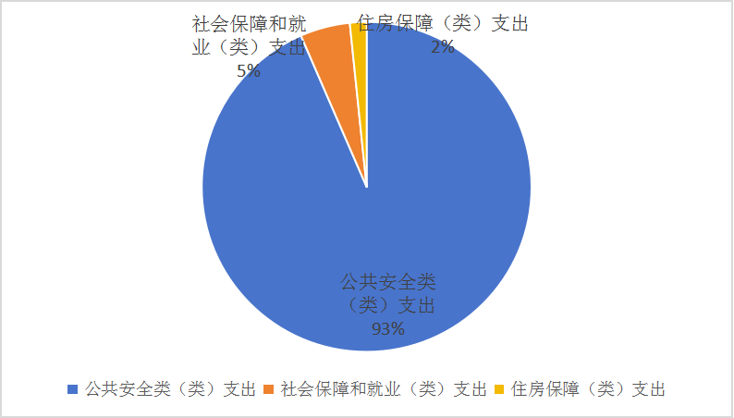
图 6 财政拨款支出决算结构（按功能分类/百分比）
（四）一般公共预算基本支出决算情况说明
2021年度财政拨款基本支出2778.93万元，其中：
人员经费2139.01万元，主要包括基本工资、津贴补贴、奖金、伙食补助费、绩效工资、机关事业单位基本养老保险缴费、职业年金缴费、职工基本医疗保险缴费、住房公积金、其他社会保障缴费、其他工资福利支出、退休费、抚恤金、生活补助、其他对个人和家庭的补助支出。
公用经费453.21万元，主要包括办公费、印刷费、水费、电费、邮电费、取暖费、差旅费、维修（护）费、租赁费、会议费、培训费、公务接待费、专用材料费、劳务费、委托业务费、工会经费、福利费、公务用车运行维护费、其他交通费用、税金及附加费用、其他商品和服务支出、办公设备购置、专用设备购置、信息网络及软件购置更新、公务用车购置、其他资本性支出。

五、一般公共预算“三公” 经费支出决算情况说明
（一）“三公”经费财政拨款支出决算总体情况说明
本部门2021年度“三公”经费财政拨款支出预算为43.35万元，支出决算为38.77万元，完成预算的89.43%,较预算减少4.58万元，降低1.06%，主要是压减三公经费支出；较2020年度决算减少0.68万元，增长（降低）1.54%，主要是压减三公经费支出。
（二）“三公”经费财政拨款支出决算具体情况说明
1.因公出国（境）费支出情况。本部门2021 年度因公出国（境）费支出预算为 0 万元，支出决算0 万元，与预算持平，与2020 年度决算持平,主要是 2021 年度未发生因公出国（境）费支出。其中因公出国（境）团组0 个、共0 人，参加其他单位组织的因公出国（境）团组 0 个、共0 人，无本单位组织的出国（境）团组。
2.公务用车购置及运行维护费支出情况。本部门2021年度公务用车购置及运行维护费预算为38.50万元，支出决算38.29万元，完成预算的99.45%。较预算减少0.21万元，降低0.55%,主要是厉行节约，压减公务用车购置及运行维护费支出；较上年减少1.66万元，降低4.16%,主要是厉行节约，压减公务用车购置及运行维护费支出。其中：
公务用车购置费支出0万元：本部门2021年度公务用车购置量 0 辆，发生“公务用车购置”经费支出0 万元。公务用车购置费支出较预算持平，与2020年度决算支出持平。
公务用车运行维护费支出38.29万元：本部门2021年度单位公务用车保有量35辆。公车运行维护费支出较预算减少0.21万元，降低0.55%，主要是厉行节约，压减公务用车运行维护费支出；较上年减少1.66万元，降低4.16%，主要是厉行节约，压减公务用车运行维护费支出。
3.公务接待费支出情况。本部门2021年度公务接待费支出预算为4.85万元，支出决算0.48万元，完成预算的9.90%。本年度共发生公务接待8批次、35人次。公务接待费支出较预算减少4.37万元，降低90.10%，主要是厉行节约，压减公务接待费支出；较上年度减少3.60万元，降低88.24%，主要是厉行节约，压减公务接待费支出。
- 预算绩效情况说明
（一）预算绩效管理工作开展情况
根据预算绩效管理要求，本部门组织对2021年度一般公共预算项目支出全面开展绩效自评，其中，一级项目26个，共涉及资金3177.34万元，占一般公共预算项目支出总额的100%。组织对公安局警务辅助工作项目开展了部门评价，涉及一般公共预算支出1300万元。从评价情况来看，基本实现了年初预算设定的绩效目标。
（二）部门决算中项目绩效自评结果
本部门在今年部门决算公开中反映公安局警务辅助工作项目1个项目绩效自评结果。
- 项目自评综述：公安局警务辅助工作项目自评综述：根据年初设定的绩效目标，公安局警务辅助工作项目绩效自评得分为96分。全年预算数为1300万元，执行数为1273.13万元，完成预算的97.93%。项目绩效目标完成情况：一是提高社会治安管理和查控能力；二是提高应急处突能力，突发事件得到及时处置。发现的主要问题及原因：一是由于警务辅助力量有一定的流动性，造成预算大于决算；二是警务辅助力量管理制度不够完善。下一步改进措施：一是加强年初预算的严谨性，做到预算与决算基本持平；二是完善警务辅助力量管理制度，加强管理，更好发挥。
（三）部门评价项目绩效评价结果
本部门本年度无财政评价项目绩效评价结果。
七、机关运行经费情况
本部门2021年度机关运行经费支出453.21万元，比2020年度增加15.7万元，增长3.59%。主要原因是人员增长。2021年公用经费总支出453.21万元，其中办公费69.49万元、印刷费0.67，水费7.37万元、电费36.24万元、邮电费56.52万元、取暖费46.40万元、差旅费0.12万元，维修（护）费24.97万元、培训费0.95万元、公务接待费0.48万元、专用材料费0.78万元、劳务费47.22万元、委托业务费0.96万元、工会经费20.00万元、公务用车运行维护费38.29万元、其他交通费用89.16万元、其他商品和服务支出8.20万元、办公设备购置5.41万元。
八、政府采购情况
本部门2021年度政府采购支出总额0万元，从采购类型来看，政府采购货物支出0万元、政府采购工程支出0万元、政府采购服务支出0万元。授予中小企业合同金额0万元，占政府采购支出总额的0%，其中授予小微企业合同金额0万元，占政府采购支出总额的0%。
九、国有资产占用情况
截至2021年12月31日，本部门共有车辆35辆，与上年持平。其中，机要通信用车2辆，执法执勤用车28辆，特种专业技术用车5辆。
单位价值50万元以上通用设备0台（套），与上年持平，单位价值100万元以上专用设备0台（套），与上年持平。
十、其他需要说明的情况
1. 本部门2020年度政府性基金预算、国有资本经营预算无收支及结转结余情况，故政府性基金预算财政拨款收入支出决算表、国有资本经营预算财政拨款支出决算表以空表列示。
2. 由于决算公开表格中金额数值应当保留两位小数，公开数据为四舍五入计算结果，个别数据合计项与分项之和存在小数点后差额，特此说明。


第四部分 相关名词解释

（一）财政拨款收入：本年度从本级财政部门取得的财政拨款，包括一般公共预算财政拨款和政府性基金预算财政拨款。
（二）事业收入：指事业单位开展专业业务活动及辅助活动所取得的收入。
（三）其他收入：指除上述“财政拨款收入”“事业收入”“经营收入”等以外的收入。
（四）用事业基金弥补收支差额：指事业单位在用当年的“财政拨款收入”“财政拨款结转和结余资金”“事业收入”“经营收入”“其他收入”不足以安排当年支出的情况下，使用以前年度积累的事业基金（事业单位当年收支相抵后按国家规定提取、用于弥补以后年度收支差额的基金）弥补本年度收支缺口的资金。
（五）年初结转和结余：指以前年度尚未完成、结转到本年仍按原规定用途继续使用的资金，或项目已完成等产生的结余资金。
（六）结余分配：指事业单位按照事业单位会计制度的规定从非财政补助结余中分配的事业基金和职工福利基金等。
（七）年末结转和结余：指单位按有关规定结转到下年或以后年度继续使用的资金，或项目已完成等产生的结余资金。
（八）基本支出：填列单位为保障机构正常运转、完成日常工作任务而发生的各项支出。
（九）项目支出：填列单位为完成特定的行政工作任务或事业发展目标，在基本支出之外发生的各项支出
（十）基本建设支出：填列由本级发展与改革部门集中安排的用于购置固定资产、战略性和应急性储备、土地和无形资产，以及购建基础设施、大型修缮所发生的一般公共预算财政拨款支出，不包括政府性基金、财政专户管理资金以及各类拼盘自筹资金等。
（十一）其他资本性支出：填列由各级非发展与改革部门集中安排的用于购置固定资产、战备性和应急性储备、土地和无形资产，以及购建基础设施、大型修缮和财政支持企业更新改造所发生的支出。
（十二）“三公”经费：指部门用财政拨款安排的因公出国（境）费、公务用车购置及运行费和公务接待费。其中，因公出国（境）费反映单位公务出国（境）的国际旅费、国外城市间交通费、住宿费、伙食费、培训费、公杂费等支出；公务用车购置及运行费反映单位公务用车购置支出（含车辆购置税、牌照费）及按规定保留的公务用车燃料费、维修费、过桥过路费、保险费、安全奖励费用等支出；公务接待费反映单位按规定开支的各类公务接待（含外宾接待）支出。
（十三）其他交通费用：填列单位除公务用车运行维护费以外的其他交通费用。如公务交通补贴、租车费用、出租车费用，飞机、船舶等燃料费、维修费、保险费等。
（十四）公务用车购置：填列单位公务用车车辆购置支出（含车辆购置税、牌照费）。
（十五）其他交通工具购置：填列单位除公务用车外的其他各类交通工具（如船舶、飞机等）购置支出（含车辆购置税、牌照费）。
（十六）机关运行经费：指为保障行政单位（包括参照公务员法管理的事业单位）运行用于购买货物和服务的各项资金，包括办公及印刷费、邮电费、差旅费、会议费、福利费、日常维修费、专用材料以及一般设备购置费、办公用房水电费、办公用房取暖费、办公用房物业管理费、公务用车运行维护费以及其他费用。
（十七）经费形式:按照经费来源，可分为财政拨款、财政性资金基本保证、财政性资金定额或定项补助、财政性资金零补助四类。

